**Documento de Especificação de Requisitos**

**Nome do Projeto: InventarioExpress**

Amanda Avelino Camilo Barreto, Gabriel Arthur de Medeiros, Gabriel Chaves Pinheiro, Guilherme Henrique Braga, João Victor Almeida, Vinicius Ferreira Mello, Yago Henrique Martins Apolinário

**1. REQUISITOS**

Na fase inicial do projeto, é crucial estabelecer uma compreensão clara e abrangente dos requisitos do sistema. Esses requisitos podem ser divididos em dois principais tipos: requisitos funcionais e requisitos não funcionais.

* **Requisitos Funcionais:** Os requisitos funcionais são todos os problemas e necessidades que devem ser atendidos e resolvidos pelo software por meio de funções ou serviços.
* **Requisitos Não Funcionais:** Os requisitos não funcionais são todos aqueles relacionados à forma como o software tornará realidade os que está sendo planejado. Ou seja, enquanto os requisitos funcionais estão focados no que será feito, os não funcionais descrevem como serão feitos.

Compreender e documentar adequadamente tanto os requisitos funcionais quanto os não funcionais é essencial para o sucesso do projeto, pois além de poupar tempo e dinheiro necessários para o desenvolvimento. Por isso, todas as fases e atividades do desenvolvimento devem ser cuidadosamente elaboradas. Para que isso aconteça, podem ser usadas abordagens mais ricas em documentação ou as metodologias ágeis( método Scrum, por exemplo), levando em conta o que o cliente deseja e as necessidades do sistema.

**2.1 Levantamento de Requisitos**

Os alunos devem conduzir uma série de atividades para identificar e documentar os requisitos do sistema. Para isso, os alunos devem realizar entrevistas/workshops para entender as necessidades dos usuários e partes interessadas (ou *stakeholders).* O objetivo é obter uma compreensão completa das necessidades e expectativas dos usuários e outras partes interessadas.

Abaixo são apresentadas as evidências de que tal ação foi realizada.

Imagem 1:

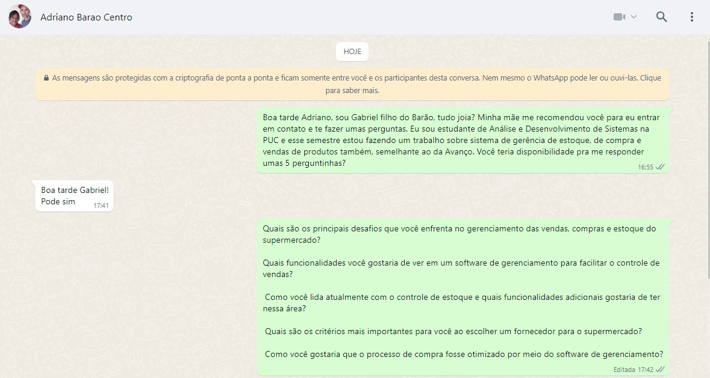

Imagem 2:

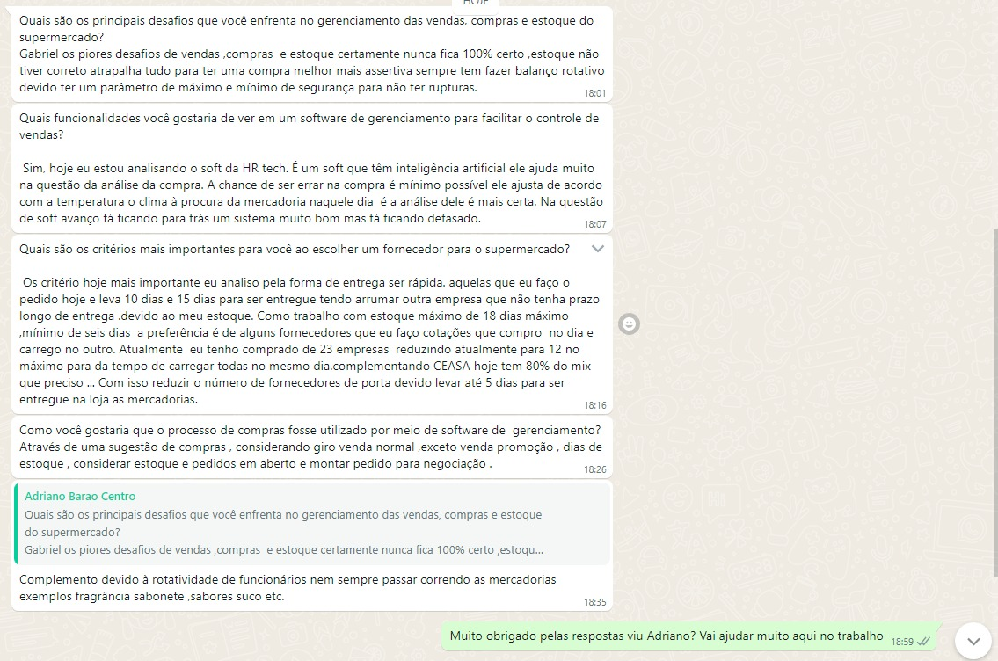

**2.2 Análise de Requisitos**

Após o levantamento inicial, os alunos devem analisar os requisitos coletados para identificar inconsistências, conflitos ou lacunas. Os requisitos deverão ser classificados (separados) em requisitos funcionais (Quadro 1) e requisitos não funcionais (Quadro 2).

**Quadro 1 – Requisitos Funcionais do Sistema XX.**

|  |  |
| --- | --- |
| **ID** | **Requisitos Funcionais** |
| RF01 | O software deve sugerir compras de produtos |
| RF02 | O software mostrar a quantidade de produtos no estoque |
| RF03 | O software deve mostrar quando a compra for confirmada |
| RF04 | O software deve realizar venda de produtos |
| RF05 | O software deve realizar cadastro de produtos no estoque |
| RF06 | O software deve gerar código de barras ao cadastrar produto no estoque |
| RF07 | O software deve permitir administrar fornecedores |
| RF08 | O software deve emitir aviso quando produto começar a acabar |

**Quadro 2 – Requisitos Funcionais do Sistema XX.**

|  |  |
| --- | --- |
| **ID** | **Requisitos Não Funcionais** |
| RNF01 | O software deve ser intuitivo |
| RNF02 | O software deve ser rápido e eficiente |
| RNF03 | O software deve ser responsivo e se adequar a diversos dispositivos |
| RNF04 | O software deve obedecer às propriedades ACID devido a necessidade de se obter consistência dos dados. |

**SUGESTÃO DE LEITURA:** <https://www.researchgate.net/publication/344661057_Uma_Metodologia_Simples_para_Descricao_de_Casos_de_Uso_no_Desenvolvimento_de_Sistemas_de_Informacao#fullTextFileContent>

**2.3 Modelagem dos Requisitos de Software**

Nesta seção, serão apresentadas as histórias de usuário que representam as diversas funcionalidades do sistema, vistas do ponto de vista do usuário final. Cada história de usuário deve ser descrita de forma clara e concisa, indicando a ação do usuário, o motivo e o resultado esperado.

A estrutura de uma história do usuário deve ser:

**COMO [persona (quem?)],**

**EU quero [o quê? (meta)]**

**PARA que [Por quê? (benefício)].**

De modo que (História 1):

* **Como + [Persona]:** Usuário do sistema, Matheus é um gerente de um supermercado de um bairro do interior de Minas Gerais.
* **Eu quero [O quê]:** Um sistema com a finalidade de manter um alinhamento dentro do estoque através de rotinas de relatórios, diminuindo a necessidade de balanços rotativos. Além disso, o software deve permitir o gerenciamento das entradas e saídas dos produtos do estoque, e também realizar vendas.
* **Para que [Por quê?]:** A finalidade é manter a organização e o controle, mantendo assim o usuário a par do estado vigente do estoque.

De modo que (História 2):

* **Como + [Persona]:** Dona do supermercado, Kelly é uma empresária do ramo de alimentos.
* **Eu quero [O quê]:** Um sistema seguro, rápido e que que não seja tão caro para gerenciar estoque e realizar vendas.
* **Para que [Por quê?]:** Afim de reduzir gastos da minha empresa e trazer agilidade para meus processos.

Simultaneamente à elaboração das histórias de usuário, as tarefas correspondentes deverão ser organizadas no backlog na ferramenta Trello, seguindo as diretrizes detalhadas no documento "*TI_Aplicação Interativa_Instruções de Tarefas no Trello.pdf*" que está disponibilizado no Canvas no Módulo Sprint 2. A organização realizada no Trello facilitará o acompanhamento do progresso e a gestão eficaz das tarefas ao longo do desenvolvimento do projeto.

Além disso, para cada história de usuário, é necessário definir os critérios de aceitação. Os **Critérios de Aceitação** são declarações ou condições que devem ser atendidas para que uma história de usuário seja considerada completa e satisfatória. Esses critérios são fundamentais para definir as expectativas do cliente ou usuário final em relação a uma determinada funcionalidade ou recurso que está sendo desenvolvido.

Os critérios de aceitação devem ser redigidos de forma clara, específica e mensurável, descrevendo o comportamento desejado da funcionalidade ou recurso. Eles devem ser facilmente testáveis e compreensíveis por todas as partes envolvidas no projeto. Além disso, esses critérios são fundamentais para garantir que a história de usuário seja implementada de acordo com as necessidades e expectativas do cliente ou usuário final, servindo como base para os testes de aceitação. A seguir é apresentado um exemplo de História do Usuário + os seus respectivos Critérios de Aceitação.

**História do Usuário 1:**

* Como um usuário do sistema, Matheus é um gerente de um supermercado de um bairro do interior de Minas Gerais. Eu quero um sistema com a finalidade de manter um alinhamento dentro do estoque através de rotinas de relatórios, diminuindo a necessidade de balanços rotativos. Além disso, o software deve permitir o gerenciamento das entradas e saídas dos produtos do estoque, e também realizar vendas.

**Critérios de Aceitação:**

* O sistema deve gerar relatórios periódicos sobre o estado atual do estoque, incluindo quantidades de produtos disponíveis, produtos em falta, e produtos com baixo estoque.
* O sistema deve permitir o registro de entradas de produtos no estoque, incluindo informações como quantidade, data e fornecedor.
* O sistema deve permitir o registro de saídas de produtos do estoque, incluindo informações como quantidade vendida e data.
* O sistema deve integrar-se com um sistema de vendas para registrar vendas de produtos.
* O sistema deve atualizar automaticamente o estoque no banco de dados após cada entrada ou saída de produtos.
* O sistema deve ser intuitivo e fácil de usar, garantindo que o usuário possa acessar as funcionalidades relacionadas ao estoque e registro de venda de forma eficiente.

//

**História do Usuário 2:**

* Como uma empresária do ramo de alimentos, Kelly é dona de um supermercado. Eu quero um sistema seguro, rápido e que não seja tão caro para gerenciar estoque e realizar vendas. Para que afim de reduzir gastos da minha empresa e trazer agilidade para meus processos.

**Critérios de Aceitação:**

* O sistema deve ter um custo acessível para aquisição e manutenção, de forma a não sobrecarregar financeiramente a empresa de Kelly.
* O sistema deve ser de fácil implementação e configuração, sem a necessidade de recursos técnicos avançados para sua operação.
* O sistema deve oferecer uma interface intuitiva e amigável, permitindo que os funcionários de Kelly utilizem as funcionalidades relacionadas ao estoque e vendas de forma rápida e eficiente.
* O sistema deve ser capaz de gerenciar o estoque de forma precisa, incluindo registros de entradas, saídas, níveis de estoque mínimo e alertas de reposição de produtos.
* O sistema deve ter um desempenho rápido e eficiente, garantindo tempos de resposta baixos durante o uso cotidiano.
* O sistema deve oferecer suporte técnico e atualizações regulares para garantir sua estabilidade e funcionalidades atualizadas ao longo do tempo.

**3. WIREFRAMES**

Wireframes são ferramentas visuais extremamente úteis para modelar requisitos de software, principalmente quando a proposta é desenvolver aplicações Web. Tendo em vista, a sua característica de fornecer representações visuais das interfaces de usuário, ajudando a entender como o site será organizado e como os usuários interagirão com ele.

**\*Anexo PDF dos wireframes**



**4. REFERÊNCIAS BIBLIOGRÁFICAS**

# Requisitos funcionais e não funcionais: o que são?

.Disponível em: <https://www.mestresdaweb.com.br/tecnologias/requisitos-funcionais-e-nao-funcionais-o-que-sao> .Acesso em: 22 mar 2024.

# A importância de fazer o levantamento de requisitos para um sistema

.Disponível em: <https://vverner.com/a-importancia-de-fazer-o-levantamento-de-requisitos-para-um-sistema/> . Acesso em: 22 mar 2024.